行政院農業委員會
優客里鄰跨域整合產銷連結及體系推動計畫
說明會簡介
行政院農業委員會（以下簡稱農委會）為提高農民收入並滿足民眾食在地、食便利及食安心的消費需求，將以農業重點縣市為主，逐步推廣至全國各縣市，計畫除將協助農民運用資通訊科技提升生產管理效率，並串接物流及銷售通路，縮減產銷流程，另規劃建構農民「大型量販通路直銷專區」，以產地直銷方式協助農民販售在地安全蔬果，再透過生產資訊揭露，消費者減少食安疑慮安心購買，並提升農民銷貨收益。
農委會委託財團法人中衛發展中心推動106年度「優客里鄰跨域整合產銷連結及體系推動計畫」，將於中部地區推廣農民加入本計畫，訂於彰化及臺中辦理計2場次計畫說明會，向在地農民說明計畫簡介、地產地消-優客里鄰專區介紹、便利出貨-物流e指通介紹及生產記錄-田間管理工具介紹，希望能讓農民更快速掌握並運用相關資源來增加市場競爭能力，歡迎踴躍報名參加。

- 執行單位：財團法人中衛發展中心
- 活動時間及地點（交通指引詳如附件）
- 第一場次(彰化)：
- 時間：106年4月27日(四)14:00~15:30
- 地點：臺中區農業改良場綜合大樓2樓禮堂
- 地址：彰化縣大村鄉松槐路370號
- 第二次場次(臺中)：
- 時間：106年4月28日(五)14:00~15:30
- 地點：國立中興大學 農資學院 第一會議室
- 地址：臺中市南區興大路145號-農環大樓
- 活動對象：中部地區農民（含青年農民）
- 說明會議程：
時 間 | 主題 | 備註
14:00~14:15 | 報到入場
14:15~14:20 | 長官致詞 | 行政院農業委員會科技處
14:20~14:30 | 計畫簡介  - 計畫願景  - 農民新知資訊活動(課程、觀摩活動)  - 農民宣傳工具(專頁、直銷專區推廣活動)  - 105年度計畫執行成果 | 財團法人中衛  發展中心
14:30~14:45 | 地產地消-優客里鄰專區介紹 | 楓康超市
14:45~14:55 | 便利出貨-物流e指通介紹 | 和盟電子商務
14:55~15:05 | 生產記錄-田間管理工具介紹 | 國興資訊
15:05~15:30 | Q&A意見交流
15:30 | 散會
- 報名方式：
本活動採傳真或電子郵件方式報名，請於4/24(一)17:00前填寫後附報名表並回傳至本活動之窗口，並請來電確認是否報名成功。
- 聯絡窗口：
財團法人中衛發展中心「優客里鄰推動小組」王小姐，
電話：02-23911368#1318 ；傳真：02-23911283；
E-mail：c1318@csd.org.tw

優客里鄰跨域整合產銷連結及體系推動計畫說明會報名表
基本資料
聯絡人 |  |  | 農場名稱
電話 |  |  | 傳真
E-mail
通訊地址
網址/FB名稱
參加人員
編號 | 姓名 | 場次 |  |  | E-mail
1 |  | □ 4/27 第一場次(彰化)  □ 4/28 第二場次(臺中)
2 |  | □ 4/27 第一場次(彰化)  □ 4/28 第二場次(臺中)
3 |  | □ 4/27 第一場次(彰化)  □ 4/28 第二場次(臺中)
- 本資料表受個資法保護，由填表人授權中衛發展中心推行優客里鄰計畫相關業務使用。
- 本活動因場地位有限，敬請儘早報名，俾利活動準備資料。
- 本活動採傳真或電子郵件方式報名，請於4/24(一)17:00前回傳報名表至本活動之窗口，並請來電確認是否報名成功，謝謝。
- 洽詢窗口：財團法人中衛發展中心「優客里鄰推動小組」王小姐。電話：02-23911368#1318、傳真：02-23911283、E-mail：c1318@csd.org.tw

附件.交通指引
【場次一】臺中區農業改良場 綜合大樓2樓禮堂
(地址：彰化縣大村鄉松槐路370號)
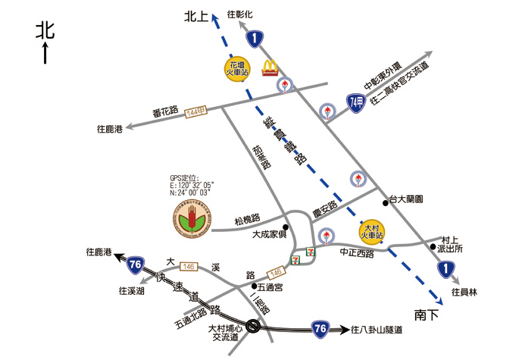
- 自行駕車：
- 南下者:自國道一號(中山高速公路)→請下 198.4 km 彰化交流道→往彰化方向出口→接台 1 線往花壇方向 ( 中山路 )→花壇番花路右轉→茄苳路左轉→松槐路右轉到底即為本場
- 北上者：自國道一號(中山高速公路)→請下 211 km 員林交流道→往員林方向出口→至員林莒光路左轉 →接台 1 線至蓮花池中正西路 (146 縣道 ) 左轉→松槐路左轉到底即為本場
- 中彰快速道路→接接中彰支線 ( 東外環 )(74 甲縣道 )→至花壇右轉→花壇番花路左轉→茄苳路左轉→松槐路右轉到底即為本場
- 搭乘高鐵：
高鐵烏日站轉台灣鐵路至大村火車站→中正西路→茄苳路右轉→松槐路左轉到底即到目的地。
- 搭乘臺鐵：台灣鐵路→花壇火車站→員林汔車客運公司 員林站
→大村鄉公所→步行往西北走中正西路→茄苳路一段靠右行駛→田洋巷→左轉田洋橫巷→右轉於彰55-1鄉道向左轉向左轉，朝松槐路前進於松槐路向左轉。
【場次二】國立中興大學 農資學院 第一會議室
(地址：臺中市南區興大路145號-農環大樓)
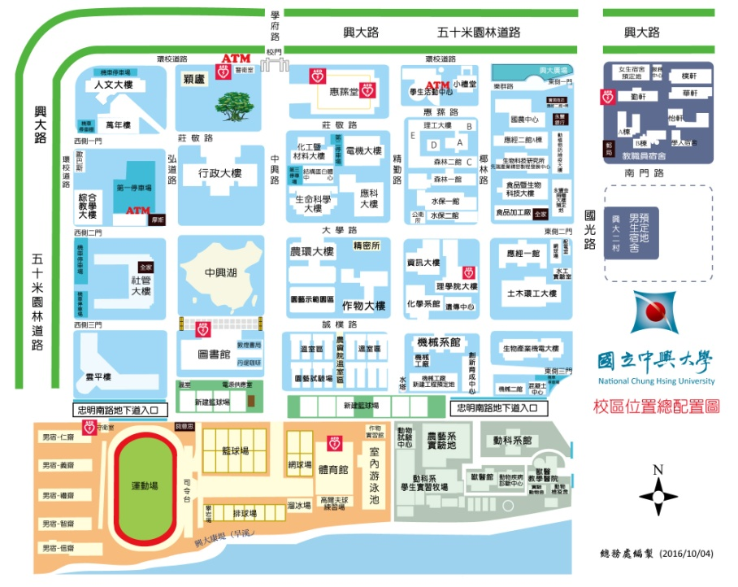
- 自行駕車：
1.南下者：
由國道一號（中山高速公路）「中港交流道」下：接「臺中港路」→右轉「英才路」→接「林森路」→接「國光路」→右轉「興大路」→國立中興大學。（英才路、林森路及國光路為同一條路不同路段之路名）
2.北上者：
由國道一號（中山高速公路）「南屯交流道」下：接「五權西路」→右轉「五權南路」→左轉「復興路」或左轉「建成路」→右轉「學府路」→國立中興大學。
- 搭乘高鐵：
高鐵烏日站轉高鐵快捷公車直達中興大學：一樓客運大廳6號出口搭乘臺中客運33號（高鐵臺中站－僑光科技大學），約40分鐘即可抵達中興大學（興大路.校門口）。
- 搭乘臺鐵：出前站後往臺中客運總站可搭乘臺中客運33號、35號，統聯客運總站可搭乘統聯客運50號、73號，全航客運總站可搭乘全航客運58號、65號。路程約15-20分鐘，票價均為全票投現20元、半票11元，使用電子票證10公里免費。

